Stadt Pirmasens

Pressemitteilung
Pirmasens, 19. Juni 2023
Erfolgreiches Warm-Up für Special Olympics World Games

- Westpfälzische Stadt Pirmasens stimmt als „Host Town“ ugandische Fußballer und ihr Team auf erstmals in Deutschland stattfindenden olympischen Wettbewerb für Menschen mit Behinderung ein
- Fackellauf zum Schloßplatz bildet Höhepunkt des Aufenthalts

Einmal mehr hat sich Pirmasens in der vergangenen Woche als freundlicher Gastgeber präsentiert: Als eine von bundesweit 170 Kommunen fungierte die westpfälzische Stadt als „Host Town“ der diesjährigen Special Olympics World Games, der weltweit größten inklusiven Sportveranstaltung für Menschen mit geistiger und mehrfacher Behinderung. Ziel dieser Initiative war es, im Vorfeld der bis 25. Juni in Berlin und damit erstmals in Deutschland stattfindenden Veranstaltung die internationalen Athleten an verschiedenen Orten überall im Land zu begrüßen und auf ganz persönliche Weise auf die Weltspiele einzustimmen. Nach Pirmasens war dabei ein insgesamt 15-köpfiges Team von Fußballern aus dem ostafrikanischen Uganda gemeinsam mit Trainern und der Delegationsleitung angereist. In der Stadt am Tor zum Pfälzerwald erwartete sie während ihres Aufenthalts ein kleines Unterhaltungsprogramm mit einer Stadtführung, einem Besuch in den Werkstätten der Heinrich Kimmle Stiftung sowie einem Festakt im Kulturzentrum Forum ALTE POST. Die Unterbringung erfolgte in der zentrumsnah gelegenen modernen City-Star-Jugendherberge, die dank ihrer Barrierefreiheit ideale Bedingungen für Menschen mit Behinderung bietet.

Klarer Höhepunkt des Besuchs war der von zahlreichen Gästen beklatschte Fackellauf im Stadtzentrum. Er führte über rund 500 Meter vom Startpunkt am Rathaus bis zum Schloßplatz und wurde vom Musik- und Fanfarenzug Niedersimten sowie den Cheerleadern des Turnvereins Pirmasens begleitet. Am Ziel angekommen, fanden die offizielle Begrüßung durch die Stadtspitze und ein kleines Feuerwerk statt im Rahmen des City-Events „Dehääm in Bärmesens“.

Während der abschließenden Festveranstaltung im Kulturzentrum Forum ALTE POST lobte Professor Dr. Burkhard Schappert, Präsident des Special Olympics Landesverbandes Rheinland-Pfalz, das Engagement der Stadt Pirmasens und ihrer Partner als weltoffene und herzliche Gastgeber – insofern könne er sich Pirmasens auch als Ausrichterstadt der Special Olympics Landesspiele 2025 gut vorstellen.

Simone Schneider, Staatssekretärin im Ministerium des Innern und für Sport Rheinland-Pfalz, zeigte sich begeistert: „Man merkt, dass die Pirmasenserinnen und Pirmasenser, allen voran ihr Oberbürgermeister Markus Zwick, wirklich stolz darauf sind, Teil des Host-Town-Programms zu sein. Das Engagement der ganzen Stadt ist bemerkenswert. Und deshalb geht mein Dank an alle Bürgerinnen und Bürger von Pirmasens, dass sie alle gemeinsam Menschen zusammenbringen, Brücken bauen und Vielfalt feiern.“

„Es war uns eine große Ehre und noch größere Freude, das Athleten-Team aus Uganda in Pirmasens begrüßen zu dürfen. Als ‘Host Town‘ haben wir sehr gerne die Gelegenheit genutzt, ihnen als ersten Eindruck von Deutschland unsere Stadt und die umgebende Region zu zeigen, bevor es für sie weiter nach Berlin geht zu den Special Olympics World Games – wir drücken ihnen selbstverständlich fest die Daumen und wünschen ihnen tolle Tage! Im engen Schulterschluss mit örtlichen Partnern wie etwa der Heinrich Kimmle Stiftung und der GHG Pfalzblick arbeiten wir zugleich weiterhin beständig an einer generationenübergreifenden Integration und Inklusion von Menschen mit Behinderung. Dass uns dies gerade auch im sportlichen Bereich gelingt, beweisen zahlreiche Wettbewerbe der Special Olympics, Europa- und Weltmeisterschaften, bei denen Pirmasenser Sportlerinnen und Sportler erfolgreich angetreten sind“, erklärte Markus Zwick, Oberbürgermeister von Pirmasens.

Hintergrund Special Olympics
Special Olympics ist die weltweit größte Sportbewegung für Menschen mit geistiger und mehrfacher Behinderung, die vom Internationalen Olympischen Komitee (IOC) offiziell anerkannt ist. Die Gründung erfolgte 1968 in den USA durch Eunice Kennedy-Shriver, eine Schwester von John F. Kennedy, aus der Idee heraus, Menschen mit geistiger Behinderung – wie der gemeinsamen Schwester Rosemary – eine Teilhabe an Sportaktivitäten und -veranstaltungen zu ermöglichen. Heute ist Special Olympics mit mehr als fünf Millionen Athletinnen und Athleten in 174 Ländern vertreten. Chairman von SOI ist Timothy Shriver, der Sohn von Eunice Kennedy-Shriver. Special Olympics bietet Menschen mit geistiger Behinderung mit den Mitteln des Sports die Chance zu mehr Selbstbewusstsein, Anerkennung und gesellschaftlicher Teilhabe.
Ergänzendes zur Stadt Pirmasens
Erste urkundliche Erwähnung fand Pirmasens um 850 als „pirminiseusna“, angelehnt an den Klostergründer Pirminius. Der als Stadtgründer geltende Landgraf Ludwig IX. errichtete im heutigen Pirmasens die Garnison für ein Grenadierregiment, es folgten 1763 die Stadtrechte. Am südwestlichen Rand des Pfälzerwalds gelegen und grenznah zu Frankreich ist das rund 42.000 Einwohner zählende, rheinland-pfälzische Pirmasens wie Rom auf sieben Hügeln erbaut. In ihrer Blütezeit galt die Stadt als Zentrum der deutschen Schuhindustrie und ist in dieser Branche heute noch wichtiger Dreh- und Angelpunkt; ihren Sitz in Pirmasens haben zum Beispiel die Deutsche Schuhfachschule und das International Shoe Competence Center (ISC). Zu den tragenden Wirtschaftsbereichen zählen unter anderem chemische Industrie, Kunststofffertigung, Fördertechnik-Anlagen und Maschinenbau. Pirmasens positioniert sich heute als Einkaufsstadt mit touristischem Anspruch und gut ausgestattetem Messegelände. Seit 1965 wird eine Städtepartnerschaft mit dem französischen Poissy gepflegt. Weitere Informationen unter www.pirmasens.de.
20230619_psp

Begleitendes Bildmaterial:
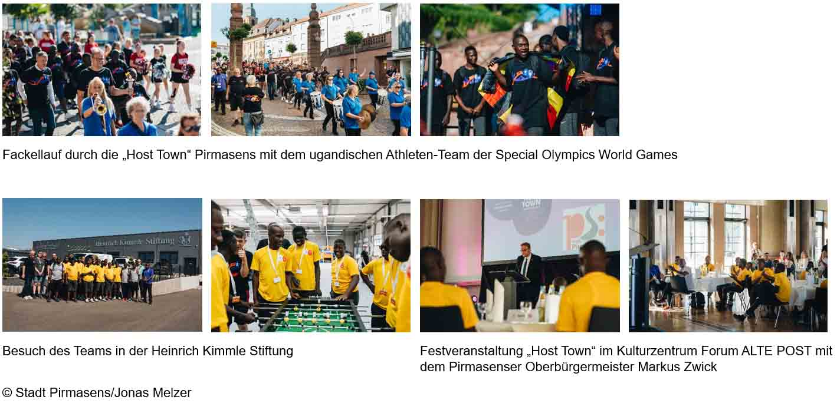
[ Download unter https://ars-pr.de/presse/20230619_psp ]

Pressekontakte
Stadtverwaltung Pirmasens ars publicandi Gesellschaft für
Maximilian Zwick Marketing und Öffentlichkeitsarbeit mbH
Leiter der Pressestelle Martina Overmann
Rathaus am Exerzierplatz Schulstraße 28
D-66953 Pirmasens D-66976 Rodalben
Telefon: +49 6331 84-2222 Telefon: +49 6331 5543-13
Telefax: +49 6331 84-2286 Telefax: +49 6331 5543-43
presse@pirmasens.de MOvermann@ars-pr.de
https://pirmasens.de https://ars-pr.de

